**Муниципальное бюджетное дошкольное образовательное учреждение –**

**детский сад №100**

620041, г. Екатеринбург, ул. Уральская, 48А тел/факс: (343)341-63-60, e-mail: [kgarden100@mail.ru](mailto:kgarden100@mail.ru)

Фотоотчет

«Разговор

о правильном питании»

(подготовительная группа «Солнышки»)

Тема : «Самые полезные продукты»

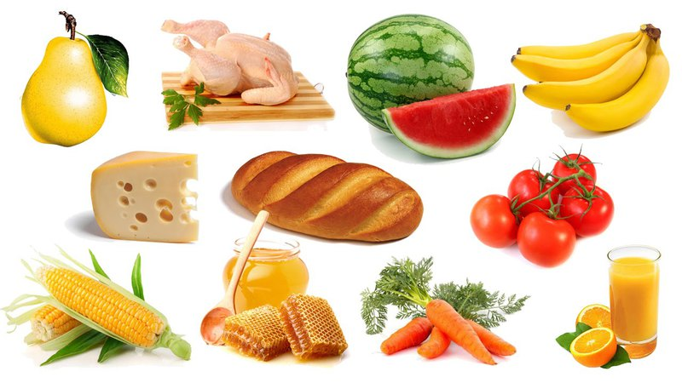

Воспитатель Бессонова И.Г.

г. Екатеринбург,

ноябрь 2022г.

Проводилась НОД на тему : « Самые полезные продукты», цель занятия: Дать представление о том, какие наиболее полезны продукты и почему есть их необходимо регулярно, научить детей выбирать самые полезные продукты.

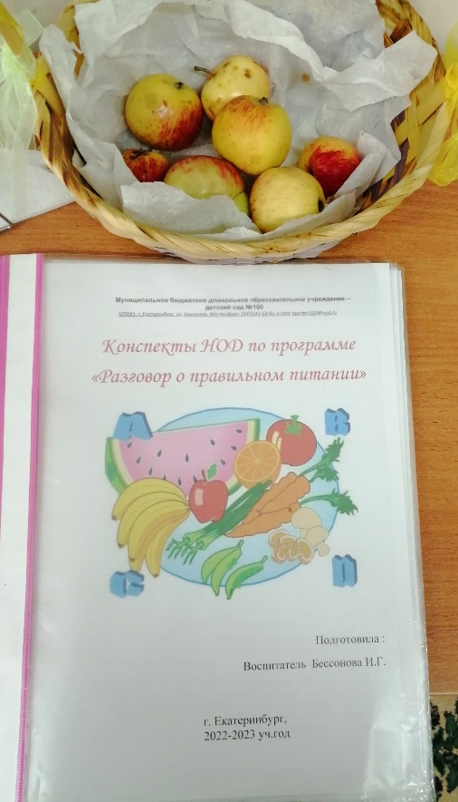 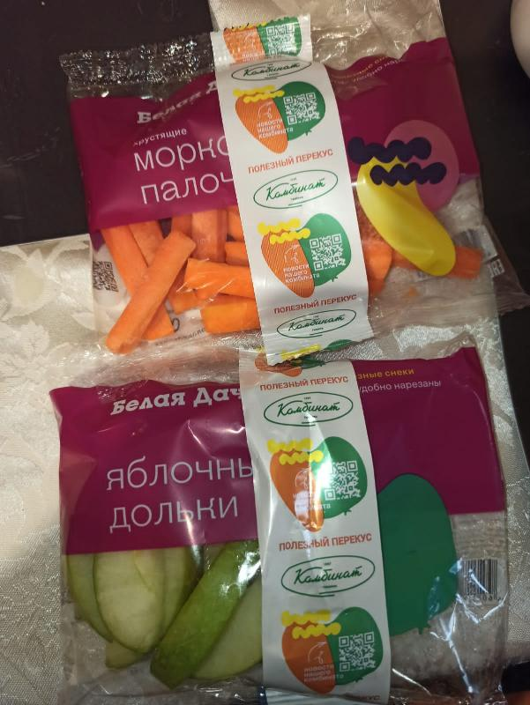

Работали в рабочих тетрадях.

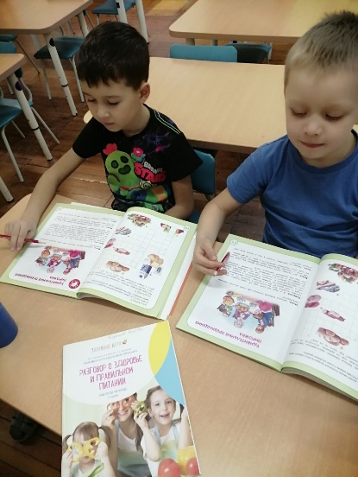

НОД Ручной труд «Мы корзиночки плетем – за продуктами полезными в магазин пойдем!

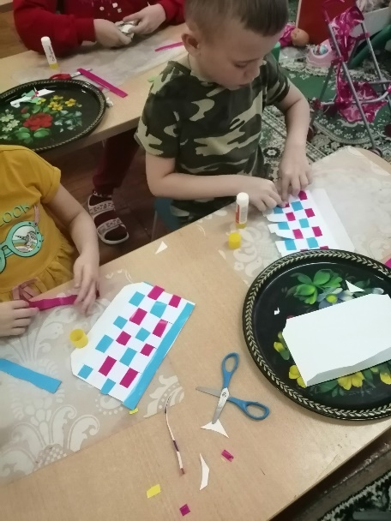 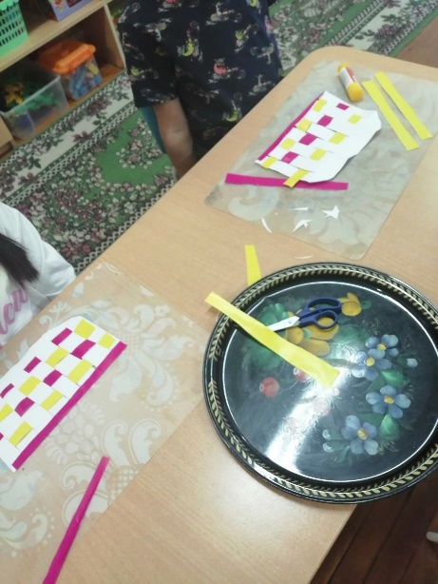

Сюжетно-ролевая игра «В магазин пойдем за продуктами»

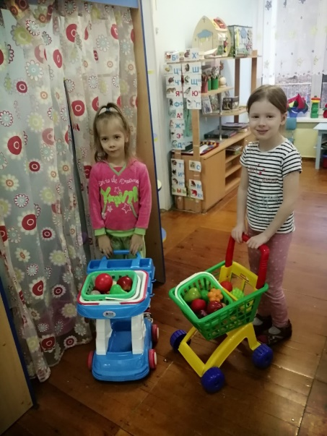

Беседовали «Как нужно вести себя за столом»

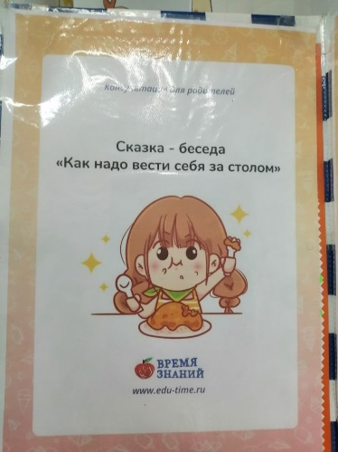 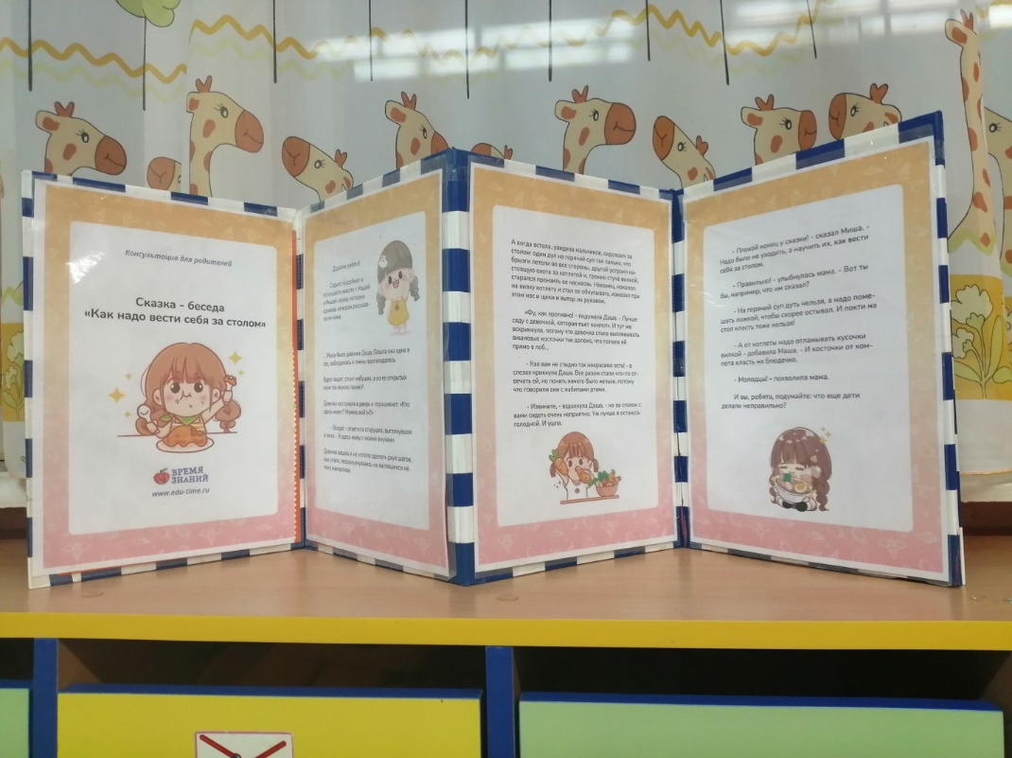

Составила картотеку игр по формированию здорового образа жизни

Использовала дидактический материал .

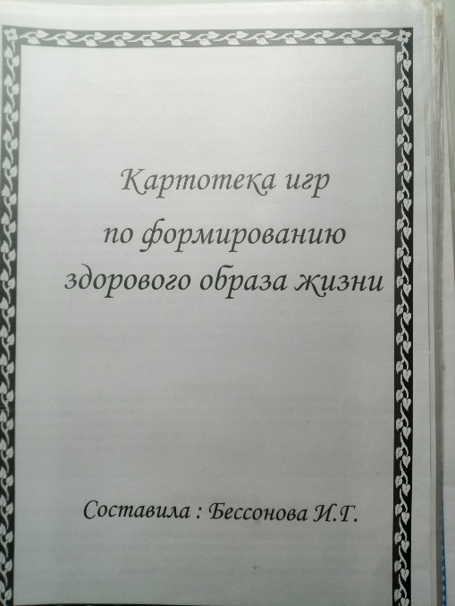 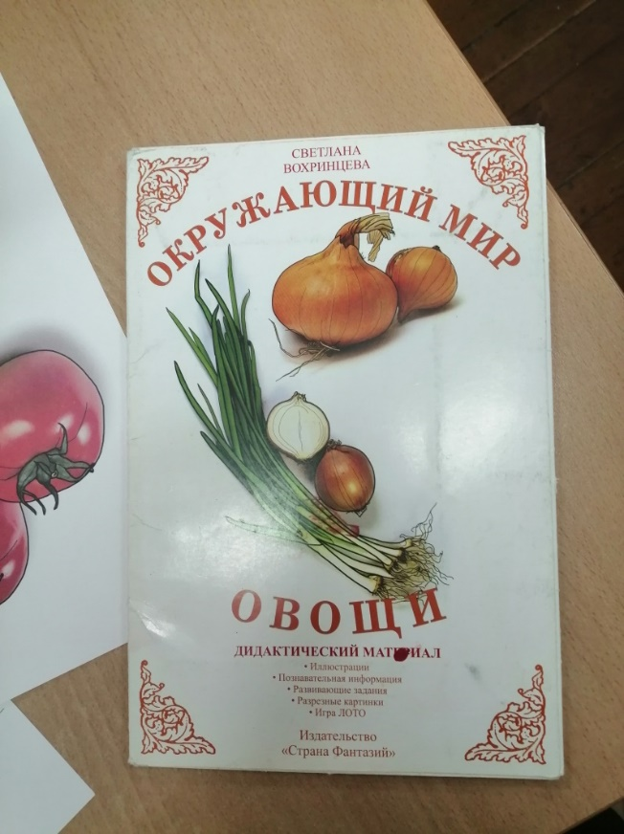

Консультация для родителей «Здоровое питание длядошкольников!

Памятка для родителей «Трудовое воспитание детей.

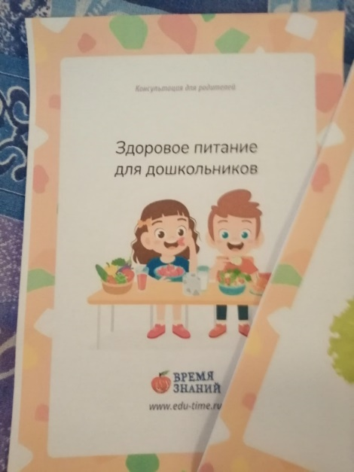 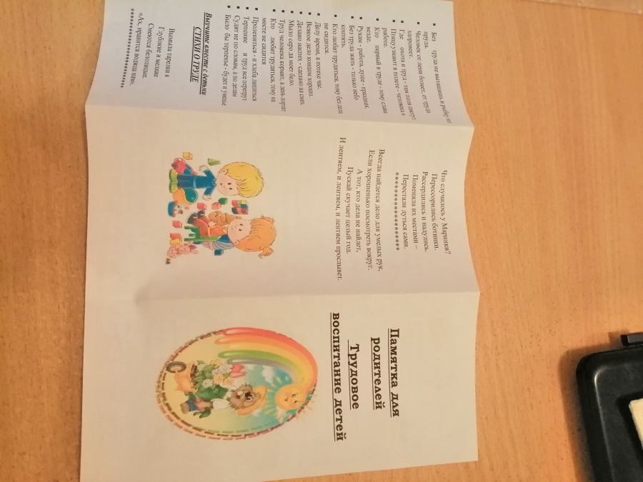

Дидактическая игра «Что сначало, что потом» (Как выращивать овощи). Придумывали сюжеты,составляли рассказы. Дидактическая игра «Четвёртый лишний»

# E:\2022-2023 учебный год\здоровое питание\Новая папка\IMG_20221118_082930.jpg E:\2022-2023 учебный год\здоровое питание\Новая папка\IMG_20221118_082945.jpg E:\2022-2023 учебный год\здоровое питание\Новая папка\IMG_20221118_082938.jpg

Игра «Лабиринт»

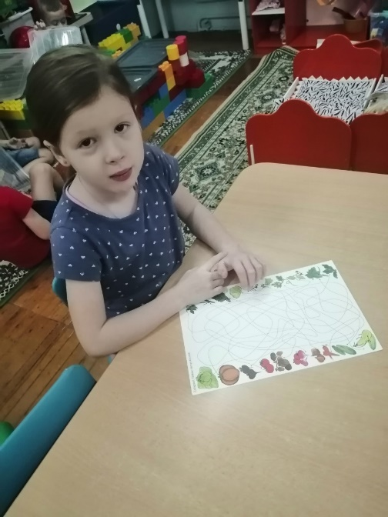 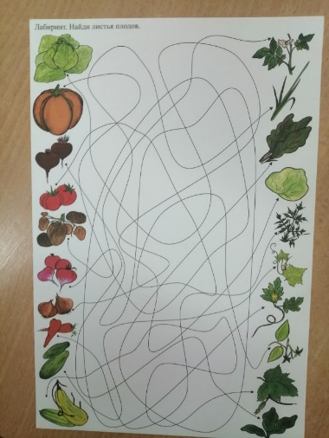

Играли в игру с мячом «Съедобное-несъедобное»

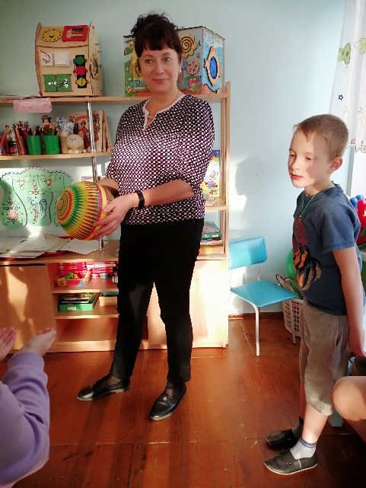 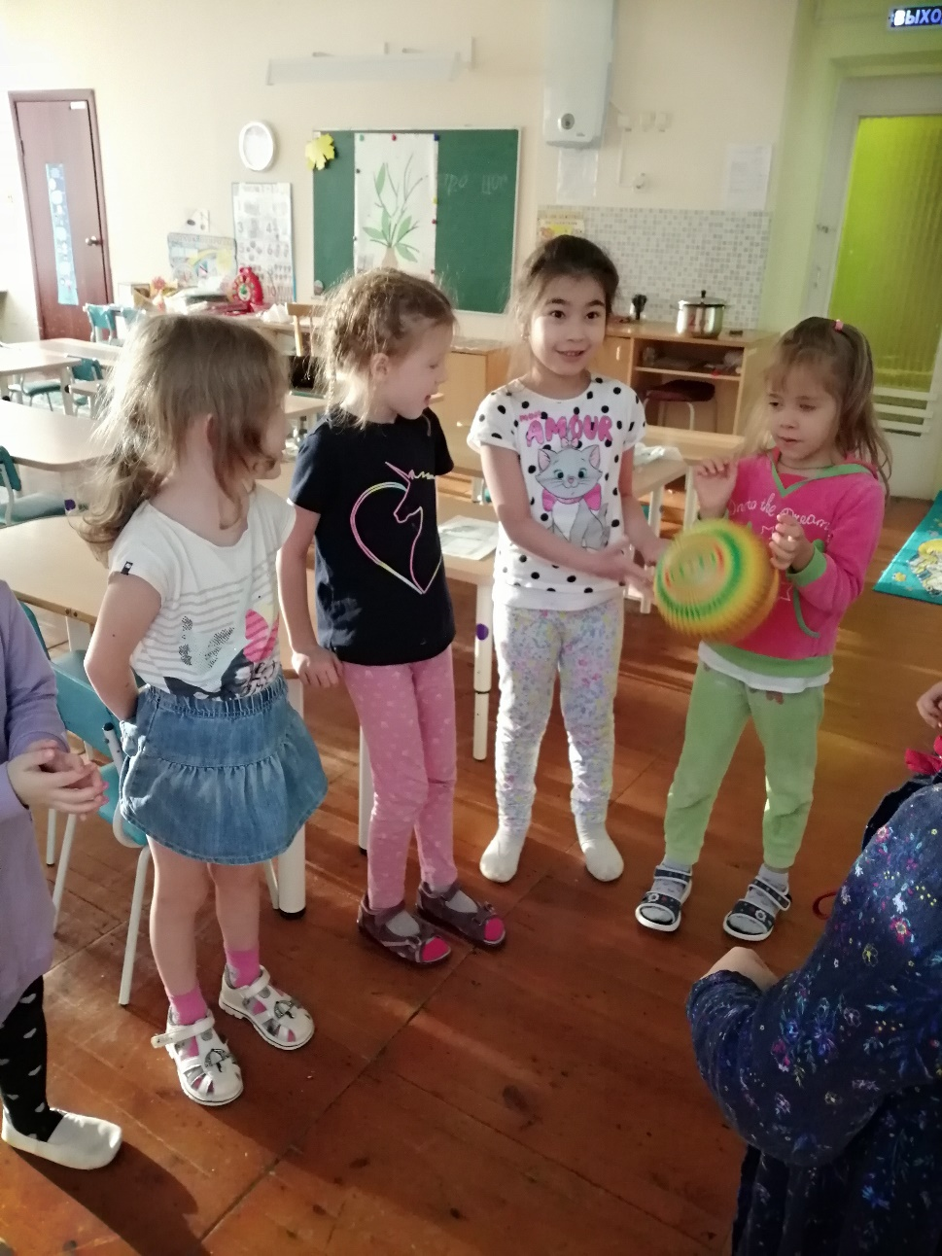

Провела мастер класс для детей «Приготовление винегрета»

